LAPORAN JOBSHEET 5

PEMROGRAMAN DASAR NODE-RED

SISTEM EMBEDDED

Disusun untuk memenuhi tugas individu mata kuliah

Sistem Embedded Tahun Akademik 2023



Disusun oleh :

**Baiq Julita Noor Fatimah 4.31.21.0.07/TE3A**

**JURUSAN TEKNIK ELEKTRO**

**PROGRAM STUDI S.Tr TEKNIK TELEKOMUNIKASI**

**POLITEKNIK NEGERI SEMARANG**

**2023**

1. **KETERANGAN SINGKAT**

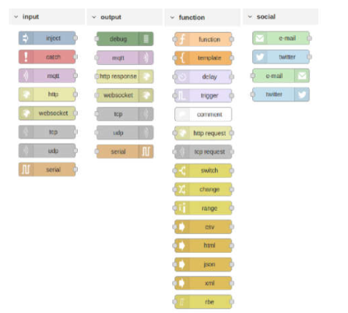

Gambar 1. Bagian-bagian node pada Node-Red

Node-RED adalah alat pemrograman berbasis grafis untuk menyatukan  
perangkat keras, API, dan layanan online dengan cara baru dan menarik. NodeRed menyediakan editor berbasis browser yang membuatnya mudah untuk  
menyatukan flow program menggunakan berbagai node dalam palet yang dapat  
digunakan ke runtime dalam satu klik. Node-Red mempunyai banyak fitur yang  
mana salah satunya dapat digunakan sebagai backend server IoT. Bahasa  
pemrograman yang digunakan oleh Node-Red adalah JavaScript.  
Ketika Node-Red telah terpasang pada perangkat seperti Komputer,  
Raspberry Pi atau perangkat lainnya, pemrograman dapat dimulai dengan satu set  
default node. Ada delapan kategori utama node dalam instalasi default: input,  
output, fungsi, sosial, penyimpanan, analisis, advanced dan Raspberry Pi. Hal  
tersebut dapat dilihat pada Gambar 1.

1. **ALAT DAN BAHAN**

Perangkat terpasang Node-Red

1. **HASIL PEMBAHASAN**
2. **KESIMPULAN**

Kesimpulan dari praktikum pemrograman dasar Node-RED adalah sebagai berikut:

1. Node-RED adalah lingkungan pemrograman visual berbasis aliran (flow-based) yang digunakan untuk menghubungkan, memproses, dan mengotomatisasi aliran data dalam berbagai aplikasi.
2. Dalam praktikum ini, kami telah memahami antarmuka pengguna Node-RED, yang memungkinkan kami untuk membuat aliran kerja (flow) dengan menghubungkan berbagai node atau elemen.
3. Node-RED memungkinkan kami untuk mengintegrasikan berbagai jenis perangkat, layanan web, dan protokol komunikasi dalam satu aliran kerja, yang membuatnya berguna untuk pengembangan Internet of Things (IoT), otomatisasi rumah, pemantauan, dan sebagainya.
4. Kami telah memahami penggunaan node dasar seperti Input dan Output, fungsi (Function), dan node-dashboard untuk mengatur tampilan dan mengendalikan aliran data.
5. Selama praktikum, kami mungkin telah membuat aliran kerja sederhana yang melibatkan masukan data, pengolahan data menggunakan node fungsi, dan output data ke tampilan atau perangkat.
6. Node-RED mendukung fleksibilitas yang tinggi dalam pengaturan aliran kerja, sehingga kami dapat membuat aliran yang sesuai dengan kebutuhan aplikasi kami.
7. Node-RED juga mendukung pengembangan tambahan melalui pustaka node yang tersedia, yang dapat memperluas kemampuan Node-RED sesuai kebutuhan.

Kesimpulannya, praktikum ini memberikan pemahaman dasar tentang penggunaan Node-RED untuk mengembangkan aliran kerja otomatisasi dan pengolahan data dengan pendekatan visual. Ini adalah alat yang sangat berguna untuk pengembangan IoT, otomatisasi rumah, dan berbagai aplikasi lain yang melibatkan aliran data dan interaksi antara perangkat dan layanan.